Мэдээллийн технологи, электроникийн сургууль
Нэгж хөрвүүлэгч Android апп
Даалгавар: Нэгж хөрвүүлэгч апп
Сэдэв: Kotlin/XML хэлээр гурван дэлгэцтэй нэгж хөрвүүлэгч апп бүтээх
Гүйцэтгэсэн: Н.Мөнхпүрэв, 23B1NUM0114
1. ОРШИЛ
Энэ тайланд хэмжих нэгжүүдийг хооронд нь хөрвүүлдэг Android аппликейшнийг Kotlin болон XML ашиглан хэрэгжүүлсэн ажлыг бичив. Апп нь нээлтийн дэлгэц, хэмжилтийн ангиллын дэлгэц, хөрвүүлэгч дэлгэц гэсэн гурван дэлгэцтэй. Хэрэглэгч ангилал сонгоод From, To нэгжээ сонгож утгаа бичихэд үр дүн шууд гарна.
Энэ даалгаврыг сонгосон шалтгаан нь хэд хэдэн дэлгэцийн навигаци, жишиг дизайныг хуулбарлах layout, бодит цагийн оролт боловсруулалт, мөн хөрвүүлэлтийн логикийг UI-аас тусад нь unit test-ээр шалгах зэрэг сэдвийг нэг жижиг төслөөр хамарч байгаа явдал юм. Тайланд онолын үндэс, шийдлийн тайлбар, туршилтын үр дүн, хязгаарлалт болон кодын гол хэсгийг оруулав.

2. ЗОРИЛГО
Зорилго нь нэгжийн хөрвүүлэлтийг хос бүрээр биш суурь нэгжээр дамжуулж хийх арга, түүнийг UI-аас салгаж бичсэнээр хэрхэн шалгахад хялбар болохыг жишээгээр харуулах явдал юм.
Зорилтууд:
- Гурван дэлгэцтэй апп бүтээж, Navigation component-оор дэлгэц хооронд шилжих.
- 12 ангилал бүхий хайлттай, хоёр баганатай grid хийх.
- Хөрвүүлэгч дэлгэцэд From/To dropdown, оролт болон зөвхөн унших үр дүнгийн талбар хийж, бичих бүрд шинэчлэх.
- Хөрвүүлэлтийн логикийг тусдаа ConversionEngine классад бичиж, температур ба түлшний онцгой тохиолдлыг боловсруулах.
- Хоосон, буруу, сөрөг, ижил нэгж, хэт том утгаар шалгаж, үр дүн болон хязгаарлалтыг дүгнэх.

3. ОНОЛЫН СУДАЛГАА

3.1 Бодлогод хэрэгтэй ойлголтууд
Fragment ба Navigation component. Нэг Activity дотор олон дэлгэцийг Fragment болгон хийж болдог. Navigation component нь дэлгэцүүдийг nav graph гэсэн бүтцээр тодорхойлж, NavHost нь одоогийн дэлгэцийг агуулж, NavController нь дэлгэц хоорондын шилжилт болон back stack-ийг удирддаг [1]. Манай апп-д MainActivity нэг NavHost-той, splash, categories, converter гэсэн гурван destination nav_graph.xml-д байна.
View binding. XML layout бүрт зориулж binding класс үүсгэж, ID-тай view-үүдэд findViewById-гүйгээр төрөлтэйгөөр хандах боломж олгодог [2]. Fragment дотор binding-ийг onDestroyView-д null болгох нь санах ойн алдаанаас сэргийлнэ. Төсөлд бүх дэлгэцэд үүнийг ашигласан.
Суурь нэгжээр дамжуулах хөрвүүлэлт. Нэг ангилалд n нэгж байвал хос бүрийн томьёо бичвэл n×(n−1) томьёо хэрэгтэй болно. Харин нэгж бүрийг нэг суурь нэгжтэй (жишээ нь урт бол метр) холбох коэффициентээр тодорхойлбол хөрвүүлэлт хоёр алхамтай болно: үр дүн = from-ийн утга × scale(from) / scale(to). Коэффициентүүдийн нарийн утгыг (жишээ нь 1 inch = 0.0254 м) NIST-ийн хөрвүүлэлтийн хүснэгтээс [3] харж авсан.
Температурын шилжилттэй томьёо. Цельс, Фаренгейт, Кельвин нь зөвхөн үржүүлэгчээр холбогдохгүй, 0 цэг нь өөр өөр байдаг. Тиймээс нэгж бүрийг base = value × scale + offset хэлбэрээр бичнэ. Суурь нэгж нь Цельс: °F-ийн хувьд scale = 5/9, offset = −160/9; Кельвиний хувьд scale = 1, offset = −273.15. Урвуу хөрвүүлэлт нь (base − offset) / scale байна.
Түлшний зарцуулалт. км/л нь өндөр байх тусам хэмнэлттэй, харин л/100 км нь бага байх тусам хэмнэлттэй, өөрөөр хэлбэл урвуу хамааралтай. Иймд л/100 км зэрэг нэгжийг base = 100 / value гэж тодорхойлж, суурь нэгж нь км/л. Утга 0 бол тодорхойгүй болно.

3.2 Судалсан асуулт ба сонгосон шийдэл
Асуулт: хөрвүүлэлтийг хос бүрээр hard-code хийх үү, эсвэл суурь нэгжээр дамжуулах уу? Даалгаврын шаардлагад мөн хос бүрийг hard-code хийхгүй гэж заасан [4]. Хоёр аргыг Хүснэгт 1-д харьцуулав.
Хүснэгт 1. Хөрвүүлэлтийн хоёр хувилбар
Шалгуур | Хос бүрийг hard-code | Суурь нэгжээр дамжуулах
Томьёоны тоо | n×(n−1), Length-д 8 нэгжтэй бол 56 | n ширхэг коэффициент, 8
Нэгж нэмэх | Бүх хостой нь томьёо нэмнэ | Нэг мөр нэмэхэд хангалттай
Алдааны эрсдэл | Олон тул алдаа гарах магадлал өндөр | Бага, тест бичихэд хялбар
Температур, түлш | Тусдаа томьёо | offset болон reciprocal-ыг нэгж дотор хадгална

Би суурь нэгжээр дамжуулах аргыг сонгосон. Энэ нь код богино, нэгж нэмэхэд амархан, мөн unit test-ээр ангилал бүрийн нэгж бүрийг нэг дор шалгах боломж өгдөг. Сул тал нь хоёр алхам тооцдог тул хөвөгч таслалтай тооны жижиг алдаа гарч болох явдал бөгөөд үр дүнг 6 орноор хязгаарлаж форматлах замаар үүнийг нуусан.

4. ХЭРЭГЖҮҮЛЭЛТ
Төслийг package com.example.lab1 дотор хийсэн. Хөрвүүлэлтийн логик нь converter/ConversionEngine.kt файлд тусдаа байх бөгөөд Android-ын ямар ч классаас хамаарахгүй. Дэлгэц тус бүр нэг Fragment-тэй. Бүрэн кодыг Хавсралт А-д үзүүлэв.

4.1 Шийдэл ба кодын тайлбар
Бүтэц. Хүснэгт 2-т файлуудын үүргийг харуулав.
Хүснэгт 2. Төслийн гол файлууд
Файл | Үүрэг
MainActivity.kt | Нэг NavHost агуулсан Activity, edge-to-edge тохиргоо
SplashFragment.kt | 2.2 секундын дараа ангиллын дэлгэц рүү шилжүүлнэ
CategoriesFragment.kt | Хайлт, 12 ангиллын картын grid, дарахад converter нээнэ
ConverterFragment.kt | From/To dropdown, оролт, үр дүн, солих товч
converter/ConversionEngine.kt | Ангилал, нэгжийн жагсаалт, хөрвүүлэлт, форматлалт
ConversionEngineTest.kt | Engine-ийн 9 unit test
res/navigation/nav_graph.xml | 3 дэлгэц ба шилжилтүүд

Нээлтийн дэлгэц. SplashFragment нь Handler-ээр 2200 мс хүлээгээд categories рүү шилжинэ. nav_graph.xml-д энэ шилжилтэд popUpTo=splashFragment, popUpToInclusive=true тавьсан тул splash back stack-ээс гарч, буцах товчоор буцаж болохгүй. Fragment устахад хүлээлгийг removeCallbacks-аар цуцалдаг.
Ангиллын дэлгэц. MeasurementCatalog.categories жагсаалтаас нэрийг нь том жижиг үсэг ялгахгүйгээр (lowercase) хайлтын текстээр шүүж, үр дүн бүрийн хувьд item_category картыг GridLayout-д нэмдэг. Хайлтын талбарт бичих бүрд grid дахин зурагдана. Таарсан ангилал байхгүй бол "No matching categories" гарна. Карт дээр дарахад ангиллын id-г bundle-аар converter дэлгэц рүү дамжуулна.
item.categoryCard.setOnClickListener {
findNavController().navigate(
R.id.action_categoriesFragment_to_converterFragment,
bundleOf(ConverterFragment.ARG_CATEGORY_ID to category.id)
)
}
Код 1. Ангиллыг converter дэлгэц рүү дамжуулах хэсэг
Нэгжийн тодорхойлолт. UnitDefinition нь scaleToBase, offsetToBase болон заавал биш reciprocalConstant талбартай. Ингэснээр урт, температур, түлш гурвуулаа нэг ижил классаар илэрхийлэгдэнэ.
fun toBase(value: Double): Double = reciprocalConstant?.let { constant ->
require(value != 0.0) { ConversionEngine.ERROR_UNDEFINED_ZERO }
constant / value
} ?: (value * scaleToBase + offsetToBase)

fun fromBase(baseValue: Double): Double = reciprocalConstant?.let { constant ->
require(baseValue != 0.0) { ConversionEngine.ERROR_UNDEFINED_ZERO }
constant / baseValue
} ?: ((baseValue - offsetToBase) / scaleToBase)
Код 2. Нэгжийг суурь нэгж рүү болон буцааж хөрвүүлэх
Код 2-т reciprocalConstant байвал (л/100 км зэрэг) 100 / value гэж, үгүй бол value × scale + offset гэж тооцно. Тиймээс температур ба түлш нь тусгай if-гүйгээр ерөнхий томьёонд багтсан.
fun convert(categoryId: String, fromUnitId: String, toUnitId: String, value: Double): Double {
require(value.isFinite()) { "Value must be finite" }
val category = ... // ангиллыг id-аар хайна
require(category.allowsNegative || value >= 0.0) { ERROR_NEGATIVE_VALUE }
val from = ...; val to = ... // нэгжүүдийг хайна
if (from == to) return value
val result = to.fromBase(from.toBase(value))
require(result.isFinite()) { ERROR_UNDEFINED_ZERO }
return result
}
Код 3. ConversionEngine.convert функц (товчилсон)
Сөрөг утгыг зөвхөн allowsNegative = true буюу Температур ангилал зөвшөөрнө. From ба To ижил бол оролтын утгыг шууд буцаана.
Хөрвүүлэгч дэлгэц. ConverterFragment нь ангиллын id-аар ангиллыг олж, анхдагч From/To нэгжийг (жишээ нь Length: метр → километр) сонгоно. Оролтын талбарт doAfterTextChanged ашиглан бичих бүрд updateConversion() дуудна. Dropdown сонгох болон ⇄ товч дарахад мөн ижил функц дуудагдаж, "Convert" товч шаардлагагүй. Оролтыг эхлээд regex-ээр шалгана:
private val VALID_NUMBER = Regex("^-?(?:\\d+(?:[.,]\\d*)?|[.,]\\d+)$")
Код 4. Оролтын шалгалтын regex
Хоосон, "-", ".", "," гэсэн дутуу оролтод үр дүнг хоосон болгоно. Regex-д таарахгүй оролтод (үсэг, олон таслал) "Enter a valid number" гэсэн алдааны мэдээлэл харуулна. Таслалыг цэг болгож toDouble хийнэ. Engine-ээс exception ирвэл runCatching-ээр барьж, алдааны төрлөөр нь (сөрөг утга, тэг) тохирох мэдээлэл өгдөг тул апп crash болохгүй.
Форматлалт. ConversionEngine.format нь DecimalFormat-аар хамгийн ихдээ 6 орон хүртэл тоймлож, төгсгөлийн тэгийг хасна. 0.000001-ээс бага эсвэл 10¹²-аас их утгыг шинжлэх ухааны бичлэгээр (жишээ нь 1E12) харуулдаг тул урт тоо layout-ыг эвдэхгүй.

4.2 Туршилт ба үр дүн
Туршилтын орчин: Android Studio, Android 7.0 (API 24)-аас дээш emulator эсвэл утас. Unit test-ийг төслийн хавтаснаас дараах командаар ажиллуулна (README-д мөн бий):
gradlew.bat testDebugUnitTest assembleDebug

ConversionEngineTest.kt-д 9 тест бий: ангилал бүрийн нэгжийн тоо (дор хаяж 6, температур 3), нэгж бүрийн суурь нэгжээр дамжин буцаж хөрвүүлэх шалгалт, температур, ангилал бүрийн төлөөлөх жишээ, түлш, ижил нэгж, сөрөг утгын татгалзал, форматлалт.
Хүснэгт 3-т хүлээгдэж буй утгыг ажиллуулахаас өмнө гараар бодож, дараах баганад ConversionEngine-ийн томьёо (Код 2, 3, форматлалт)-оор тооцсон үр дүнг бичив. Апп дээр гарсан утгыг Зураг 2, 3-аас харьцуулж болно.
Хүснэгт 3. Хөрвүүлэлтийн туршилтууд
№ | Оролт | Гараар бодсон | Engine-ийн үр дүн | Тайлбар
1 | Length: 1000 м → км | 1000 / 1000 = 1 | 1 | таарав
2 | Length: 1 миль → км | 1609.344 / 1000 | 1.609344 | таарав
3 | Length: 12 inch → фут | 12×0.0254/0.3048 = 1 | 1 | таарав
4 | Temp: 100 °C → °F | 100×9/5+32 = 212 | 212 | таарав
5 | Temp: −40 °C → °F | −40 | -40 | сөрөг зөвшөөрөгдсөн
6 | Temp: 0 °C → K | 273.15 | 273.15 | таарав
7 | Mass: 1 кг → фунт | 1/0.45359237 ≈ 2.204623 | 2.204623 | таарав
8 | Angle: 180° → rad | π ≈ 3.141593 | 3.141593 | таарав
9 | Speed: 36 км/ц → м/с | 36/3.6 = 10 | 10 | таарав
10 | Fuel: 8 л/100км → mpg US | 12.5/0.425143707 ≈ 29.4018 | 29.401823 | таарав
11 | Length: 1 м → км | 0.001 | 0.001 | жижиг утга
12 | Length: 10¹⁵ м → км | 10¹² | 1E12 | шинжлэх ухааны бичлэг
13 | Mass: −1 кг → г | татгалзана | Negative values are allowed only for temperature | алдааны мэдээлэл
14 | Fuel: 0 л/100км → mpg | тодорхойгүй | This fuel conversion is undefined for zero | алдааны мэдээлэл
15 | Ижил нэгж: 123.456 Дж → Дж | 123.456 | 123.456 | өөрчлөгдөхгүй
16 | Оролт хоосон | үр дүн хоосон | хоосон | crash үгүй
17 | Оролт 1.2.3 эсвэл abc | алдаа | Enter a valid number | regex-д таарахгүй

Эхний 12 тохиолдол гараар бодсон хариутай таарсан. Тохиолдол 13, 14, 17-д апп crash болохгүй, оролтын доор богино алдааны мэдээлэл гарч, үр дүн хоосон болно. Тохиолдол 3-т хөвөгч таслалтай тооны улмаас 0.9999999999999998 гарч болох боловч 6 оронд тоймлогдож 1 харагдана. Эдгээр нь сонгосон тохиолдлуудын үр дүн бөгөөд бүх оролтод зөв ажиллана гэдгийг дангаараа батлахгүй.
Дэлгэцийн зургуудыг Зураг 1-5-т үзүүлэв.
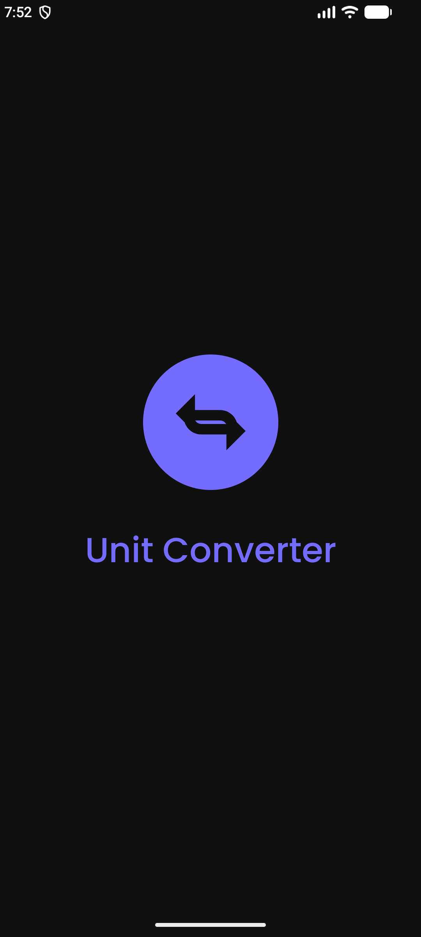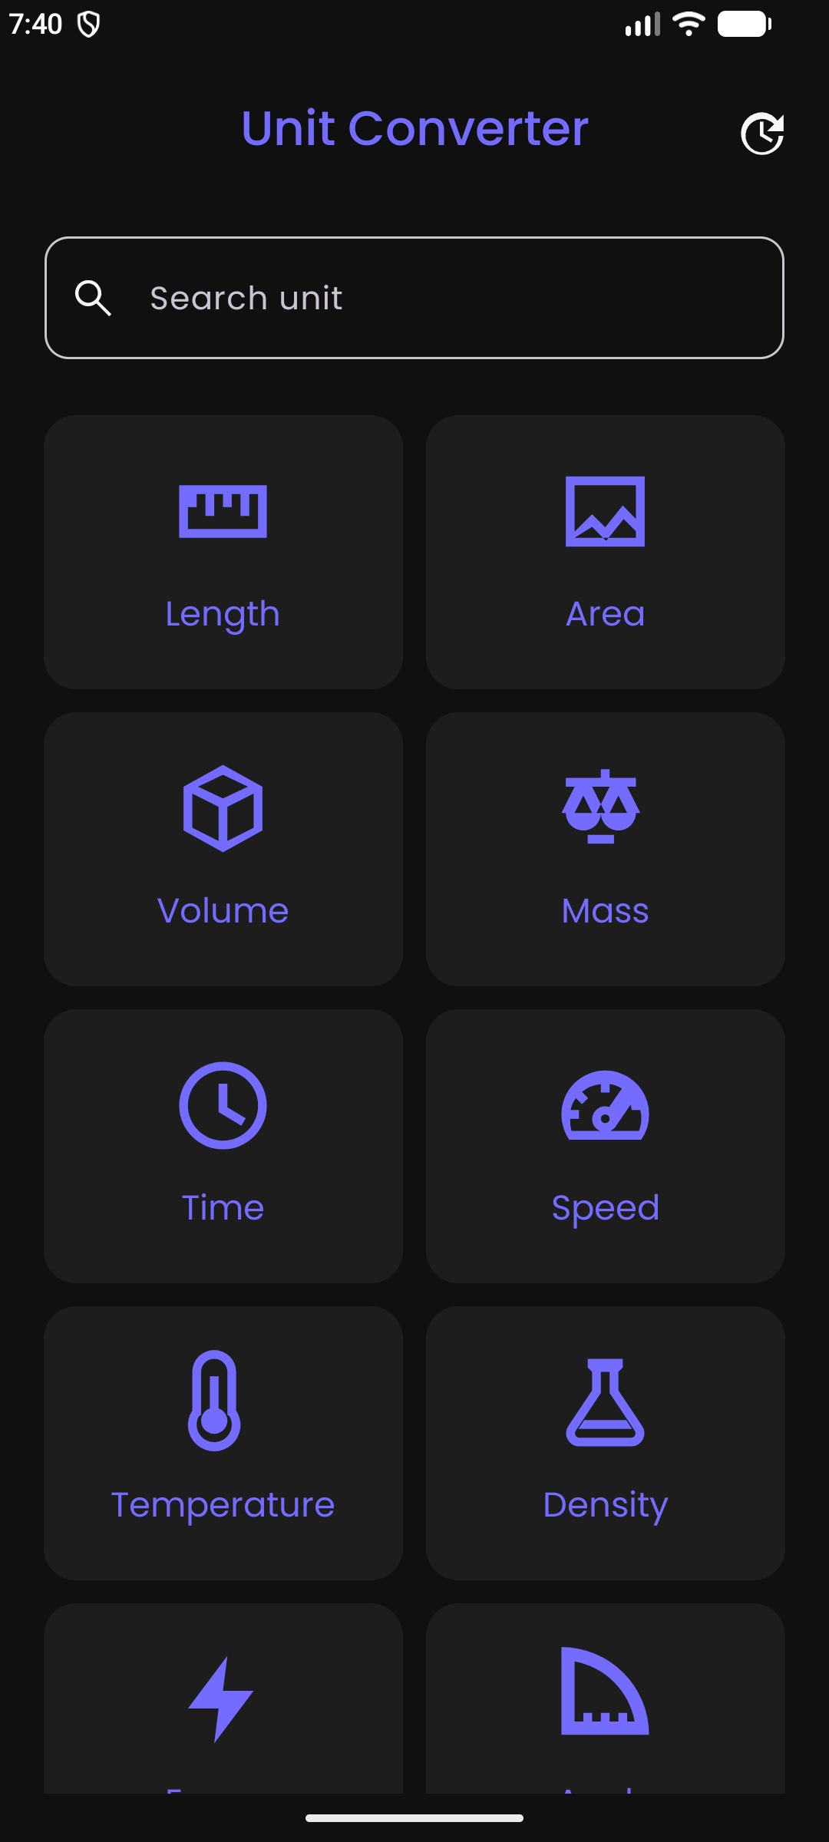
Зураг 1. Нээлтийн дэлгэц (зүүн) ба 12 ангиллын grid (баруун)
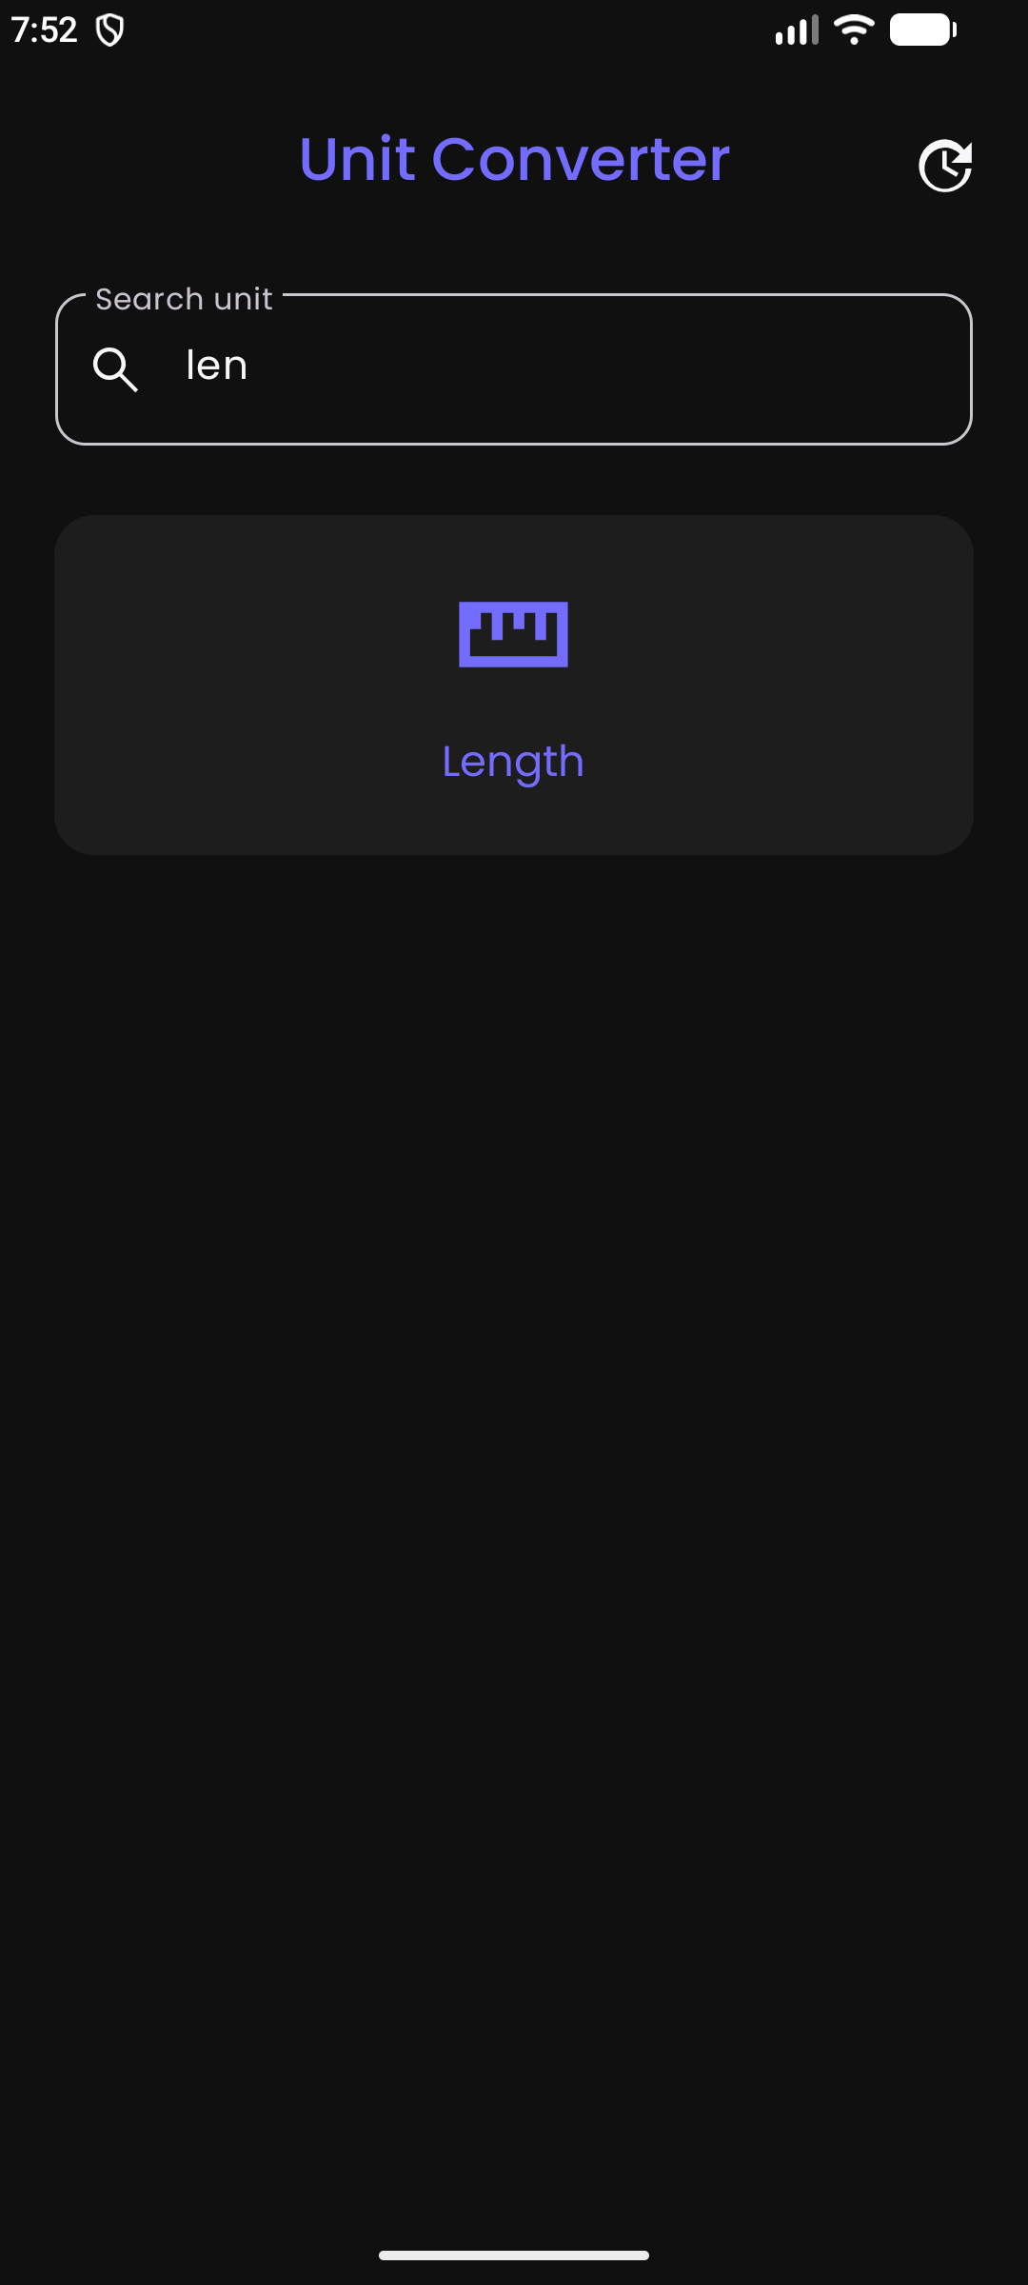
Зураг 2. Хайлтын талбарт "len" бичихэд grid шүүгдсэн нь
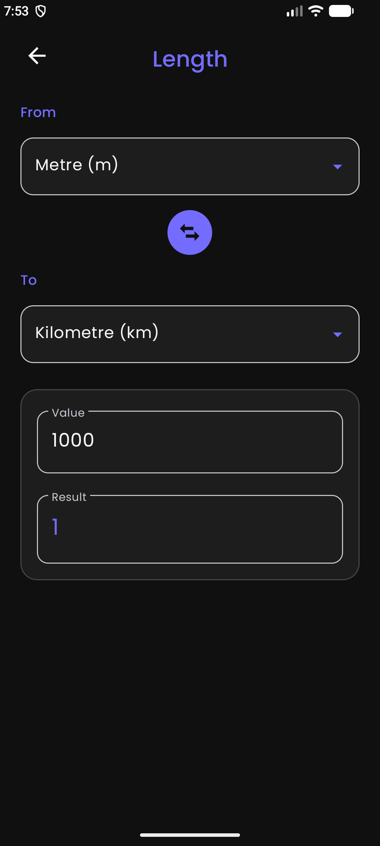
Зураг 3. Хөрвүүлэгч дэлгэц: Length, 1000 метр = 1 километр

4.3 Дэлгэцийн нэмэлт туршилтын зургууд
Доорх зургууд нь Length хөрвүүлэгчийн эхний төлөв, бодит хөрвүүлэлт болон нэгж солих үйлдлийг харуулна.
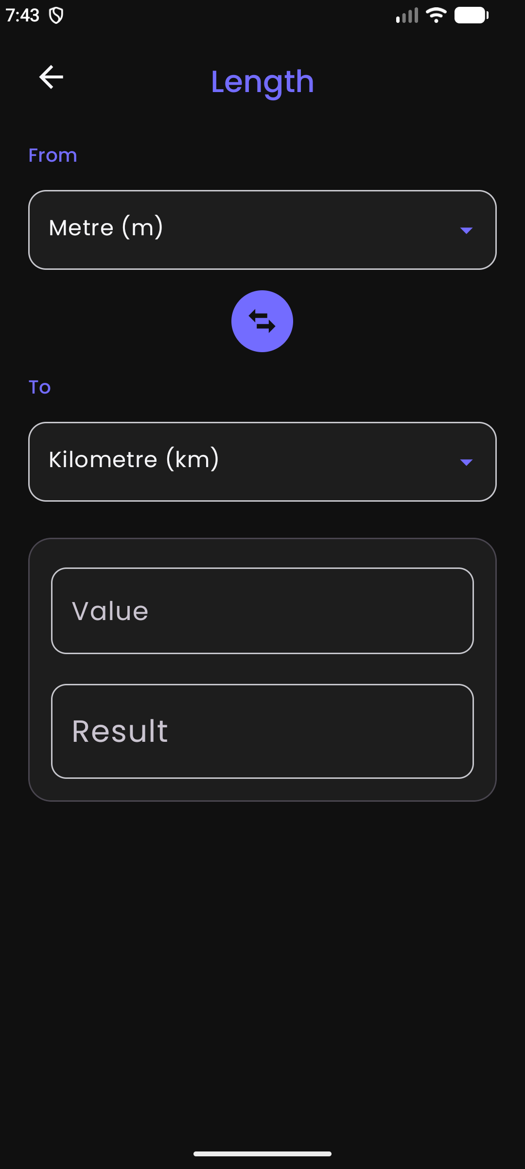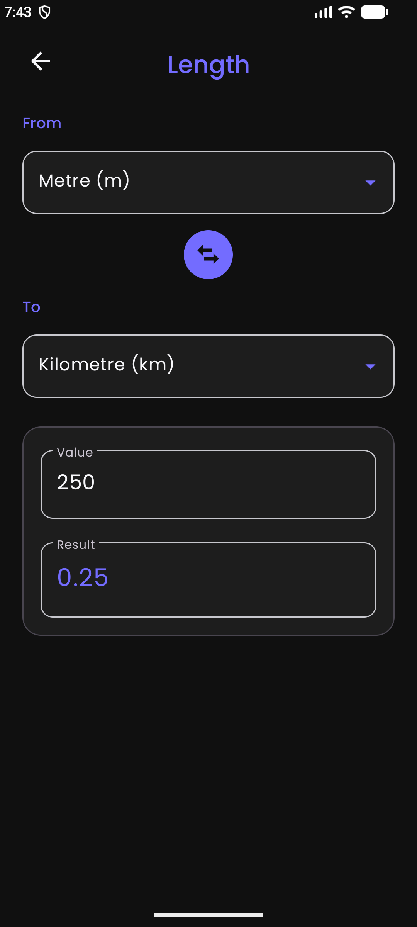
Зураг 4. Length хөрвүүлэгчийн оролтгүй төлөв (зүүн) ба 250 метр = 0.25 километр (баруун)

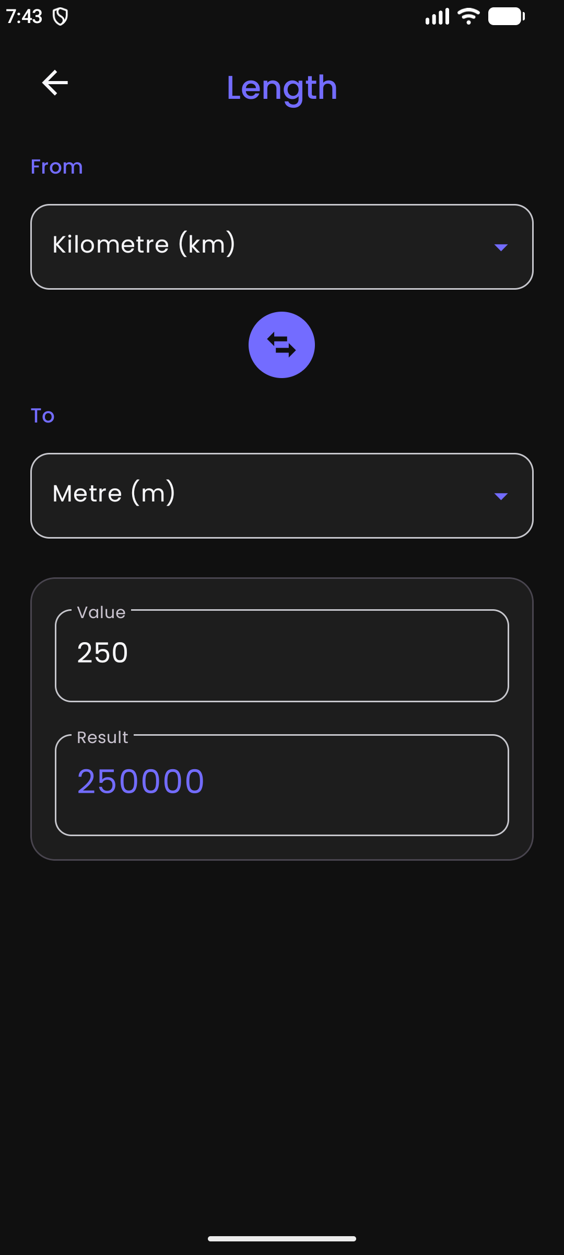
Зураг 5. Нэгж солих товч: 250 километр = 250000 метр

5. ДҮГНЭЛТ
Зорилго биелсэн: гурван дэлгэцтэй, 12 ангилалтай нэгж хөрвүүлэгч апп хийж, хөрвүүлэлтийг ConversionEngine классад UI-аас тусад нь бичив. Хүснэгт 3-ын эхний 12 тохиолдол гараар бодсон хариутай таарч, сөрөг утга, тэг, ижил нэгж, хоосон болон буруу оролтод апп crash болохгүй мэдээлэл өгч байна. Нэгж бүрийг коэффициентээр нь тодорхойлсон тул хос бүрийг hard-code хийх шаардлагагүй болж, температур (offset) болон түлш (урвуу хамаарал)-ийг ижил бүтцээр шийдсэн.
Хязгаарлалт: (1) Түүхийн товч одоогоор зөвхөн "No conversions yet" гэсэн Toast харуулдаг, жинхэнэ түүх хадгалдаггүй. (2) Хурдны Mach нь 343 м/с, жил нь 365.25 хоног гэсэн тогтмол ойролцоо утгатай. (3) "Weight" ангиллыг хүчний нэгж (ньютон, kgf гэх мэт) болгон хийсэн бөгөөд массаас тусдаа. (4) Дэлгэцийн зургийн туршилтыг хэвтээ чиглэл болон өөр хэмжээний дэлгэцээр бүрэн шалгаагүй. (5) Хөвөгч таслалтай тооны жижиг алдаа 6 оронд тоймлогдсоноор л харагдахгүй байна. Цаашид хөрвүүлэлтийн түүхийг Room эсвэл SharedPreferences-ээр хадгалж, тест нэмж сайжруулж болно.

6. АШИГЛАСАН МАТЕРИАЛ
[1] Android Developers. Navigation | App architecture. https://developer.android.com/guide/navigation . Хандсан: 2026-10-01.
[2] Android Developers. View Binding. https://developer.android.com/topic/libraries/view-binding . Хандсан: 2026-10-01.
[3] NIST. Special Publication 811: Guide for the Use of the International System of Units (SI). https://www.nist.gov/pml/special-publication-811 . Хандсан: 2026-10-01.
[4] МУИС. Даалгавар: Нэгж хөрвүүлэгч апп. Мобайл аппликейшн хөгжүүлэлт хичээл, 2026.

7. ХАВСРАЛТ
Хавсралт А. Бүрэн эх код: converter/ConversionEngine.kt (хөрвүүлэлтийн логик). Бусад файлууд (MainActivity, SplashFragment, CategoriesFragment, ConverterFragment, ConversionEngineTest, XML layout) төслийн хавтсанд бий.
package com.example.lab1.converter

import java.math.RoundingMode
import java.text.DecimalFormat
import java.text.DecimalFormatSymbols
import java.util.Locale
import kotlin.math.PI
import kotlin.math.abs

data class MeasurementCategory(
val id: String,
val title: String,
val units: List<UnitDefinition>,
val defaultFromUnitId: String,
val defaultToUnitId: String,
val allowsNegative: Boolean = false
)

data class UnitDefinition(
val id: String,
val name: String,
val symbol: String,
val scaleToBase: Double = 1.0,
val offsetToBase: Double = 0.0,
val reciprocalConstant: Double? = null
) {
val displayName: String get() = "$name ($symbol)"

fun toBase(value: Double): Double = reciprocalConstant?.let { constant ->
require(value != 0.0) { ConversionEngine.ERROR_UNDEFINED_ZERO }
constant / value
} ?: (value * scaleToBase + offsetToBase)

fun fromBase(baseValue: Double): Double = reciprocalConstant?.let { constant ->
require(baseValue != 0.0) { ConversionEngine.ERROR_UNDEFINED_ZERO }
constant / baseValue
} ?: ((baseValue - offsetToBase) / scaleToBase)
}

object MeasurementCatalog {
val categories: List<MeasurementCategory> = listOf(
MeasurementCategory(
id = "length",
title = "Length",
units = listOf(
unit("millimetre", "Millimetre", "mm", 0.001),
unit("centimetre", "Centimetre", "cm", 0.01),
unit("metre", "Metre", "m", 1.0),
unit("kilometre", "Kilometre", "km", 1_000.0),
unit("inch", "Inch", "in", 0.0254),
unit("foot", "Foot", "ft", 0.3048),
unit("yard", "Yard", "yd", 0.9144),
unit("mile", "Mile", "mi", 1_609.344)
),
defaultFromUnitId = "metre",
defaultToUnitId = "kilometre"
),
MeasurementCategory(
id = "area",
title = "Area",
units = listOf(
unit("square_millimetre", "Square millimetre", "mm²", 0.000001),
unit("square_centimetre", "Square centimetre", "cm²", 0.0001),
unit("square_metre", "Square metre", "m²", 1.0),
unit("square_kilometre", "Square kilometre", "km²", 1_000_000.0),
unit("hectare", "Hectare", "ha", 10_000.0),
unit("acre", "Acre", "ac", 4_046.8564224),
unit("square_foot", "Square foot", "ft²", 0.09290304)
),
defaultFromUnitId = "square_metre",
defaultToUnitId = "hectare"
),
MeasurementCategory(
id = "volume",
title = "Volume",
units = listOf(
unit("millilitre", "Millilitre", "mL", 0.001),
unit("centilitre", "Centilitre", "cL", 0.01),
unit("litre", "Litre", "L", 1.0),
unit("cubic_metre", "Cubic metre", "m³", 1_000.0),
unit("teaspoon_us", "US teaspoon", "tsp", 0.0049289216),
unit("tablespoon_us", "US tablespoon", "tbsp", 0.0147867648),
unit("cup_us", "US cup", "cup", 0.2365882365),
unit("gallon_us", "US gallon", "gal", 3.785411784)
),
defaultFromUnitId = "litre",
defaultToUnitId = "millilitre"
),
MeasurementCategory(
id = "mass",
title = "Mass",
units = listOf(
unit("milligram", "Milligram", "mg", 0.000001),
unit("gram", "Gram", "g", 0.001),
unit("kilogram", "Kilogram", "kg", 1.0),
unit("tonne", "Tonne", "t", 1_000.0),
unit("ounce", "Ounce", "oz", 0.028349523125),
unit("pound", "Pound", "lb", 0.45359237),
unit("stone", "Stone", "st", 6.35029318)
),
defaultFromUnitId = "kilogram",
defaultToUnitId = "pound"
),
MeasurementCategory(
id = "time",
title = "Time",
units = listOf(
unit("millisecond", "Millisecond", "ms", 0.001),
unit("second", "Second", "s", 1.0),
unit("minute", "Minute", "min", 60.0),
unit("hour", "Hour", "h", 3_600.0),
unit("day", "Day", "day", 86_400.0),
unit("week", "Week", "week", 604_800.0),
unit("year", "Year", "yr", 31_557_600.0)
),
defaultFromUnitId = "minute",
defaultToUnitId = "hour"
),
MeasurementCategory(
id = "speed",
title = "Speed",
units = listOf(
unit("metre_second", "Metre per second", "m/s", 1.0),
unit("kilometre_hour", "Kilometre per hour", "km/h", 1.0 / 3.6),
unit("mile_hour", "Mile per hour", "mph", 0.44704),
unit("knot", "Knot", "kn", 0.5144444444),
unit("foot_second", "Foot per second", "ft/s", 0.3048),
unit("centimetre_second", "Centimetre per second", "cm/s", 0.01),
unit("mach", "Mach", "Ma", 343.0)
),
defaultFromUnitId = "kilometre_hour",
defaultToUnitId = "metre_second"
),
MeasurementCategory(
id = "temperature",
title = "Temperature",
units = listOf(
unit("celsius", "Celsius", "°C", 1.0),
unit("fahrenheit", "Fahrenheit", "°F", 5.0 / 9.0, -160.0 / 9.0),
unit("kelvin", "Kelvin", "K", 1.0, -273.15)
),
defaultFromUnitId = "celsius",
defaultToUnitId = "fahrenheit",
allowsNegative = true
),
MeasurementCategory(
id = "density",
title = "Density",
units = listOf(
unit("kilogram_cubic_metre", "Kilogram per cubic metre", "kg/m³", 1.0),
unit("gram_cubic_centimetre", "Gram per cubic centimetre", "g/cm³", 1_000.0),
unit("gram_millilitre", "Gram per millilitre", "g/mL", 1_000.0),
unit("kilogram_litre", "Kilogram per litre", "kg/L", 1_000.0),
unit("pound_cubic_foot", "Pound per cubic foot", "lb/ft³", 16.01846337),
unit("pound_cubic_inch", "Pound per cubic inch", "lb/in³", 27_679.90471),
unit("ounce_cubic_inch", "Ounce per cubic inch", "oz/in³", 1_729.994044)
),
defaultFromUnitId = "kilogram_cubic_metre",
defaultToUnitId = "gram_cubic_centimetre"
),
MeasurementCategory(
id = "energy",
title = "Energy",
units = listOf(
unit("joule", "Joule", "J", 1.0),
unit("kilojoule", "Kilojoule", "kJ", 1_000.0),
unit("megajoule", "Megajoule", "MJ", 1_000_000.0),
unit("calorie", "Calorie", "cal", 4.184),
unit("kilocalorie", "Kilocalorie", "kcal", 4_184.0),
unit("watt_hour", "Watt-hour", "Wh", 3_600.0),
unit("kilowatt_hour", "Kilowatt-hour", "kWh", 3_600_000.0),
unit("btu", "British thermal unit", "BTU", 1_055.05585262)
),
defaultFromUnitId = "joule",
defaultToUnitId = "kilojoule"
),
MeasurementCategory(
id = "angle",
title = "Angle",
units = listOf(
unit("degree", "Degree", "°", PI / 180.0),
unit("radian", "Radian", "rad", 1.0),
unit("gradian", "Gradian", "gon", PI / 200.0),
unit("arcminute", "Arcminute", "′", PI / 10_800.0),
unit("arcsecond", "Arcsecond", "″", PI / 648_000.0),
unit("turn", "Turn", "turn", 2.0 * PI)
),
defaultFromUnitId = "degree",
defaultToUnitId = "radian"
),
MeasurementCategory(
id = "weight",
title = "Weight",
units = listOf(
unit("millinewton", "Millinewton", "mN", 0.001),
unit("newton", "Newton", "N", 1.0),
unit("kilonewton", "Kilonewton", "kN", 1_000.0),
unit("dyne", "Dyne", "dyn", 0.00001),
unit("pound_force", "Pound-force", "lbf", 4.4482216153),
unit("kilogram_force", "Kilogram-force", "kgf", 9.80665),
unit("ounce_force", "Ounce-force", "ozf", 0.27801385095)
),
defaultFromUnitId = "newton",
defaultToUnitId = "kilogram_force"
),
MeasurementCategory(
id = "fuel",
title = "Fuel",
units = listOf(
unit("kilometre_litre", "Kilometre per litre", "km/L", 1.0),
reciprocalUnit("litre_100_kilometre", "Litres per 100 kilometres", "L/100 km", 100.0),
unit("mile_gallon_us", "Miles per US gallon", "mpg US", 0.425143707),
unit("mile_gallon_uk", "Miles per UK gallon", "mpg UK", 0.35400619),
reciprocalUnit("litre_kilometre", "Litres per kilometre", "L/km", 1.0),
reciprocalUnit("us_gallon_100_mile", "US gallons per 100 miles", "gal/100 mi", 42.5143707),
reciprocalUnit("uk_gallon_100_mile", "UK gallons per 100 miles", "gal/100 mi UK", 35.400619)
),
defaultFromUnitId = "litre_100_kilometre",
defaultToUnitId = "mile_gallon_us"
)
)

fun findCategory(id: String?): MeasurementCategory? = categories.firstOrNull { it.id == id }

private fun unit(
id: String,
name: String,
symbol: String,
scale: Double,
offset: Double = 0.0
) = UnitDefinition(id, name, symbol, scale, offset)

private fun reciprocalUnit(
id: String,
name: String,
symbol: String,
constant: Double
) = UnitDefinition(id, name, symbol, reciprocalConstant = constant)
}

object ConversionEngine {
const val ERROR_NEGATIVE_VALUE = "negative_value"
const val ERROR_UNDEFINED_ZERO = "undefined_zero"

fun convert(
categoryId: String,
fromUnitId: String,
toUnitId: String,
value: Double
): Double {
require(value.isFinite()) { "Value must be finite" }
val category = requireNotNull(MeasurementCatalog.findCategory(categoryId)) {
"Unknown category: $categoryId"
}
require(category.allowsNegative || value >= 0.0) { ERROR_NEGATIVE_VALUE }
val from = requireNotNull(category.units.firstOrNull { it.id == fromUnitId }) {
"Unknown source unit: $fromUnitId"
}
val to = requireNotNull(category.units.firstOrNull { it.id == toUnitId }) {
"Unknown target unit: $toUnitId"
}
if (from == to) return value

val result = to.fromBase(from.toBase(value))
require(result.isFinite()) { ERROR_UNDEFINED_ZERO }
return result
}

fun format(value: Double): String {
val magnitude = abs(value)
val pattern = if (magnitude != 0.0 && (magnitude < 0.000001 || magnitude >= 1_000_000_000_000.0)) {
"0.######E0"
} else {
"0.######"
}
return DecimalFormat(pattern, DecimalFormatSymbols(Locale.US)).apply {
roundingMode = RoundingMode.HALF_UP
}.format(value)
}
}

Код 5. ConversionEngine.kt

